Knauf Super Finish, Feinspachtelmasse

Knauf Gips

Eigenschaften

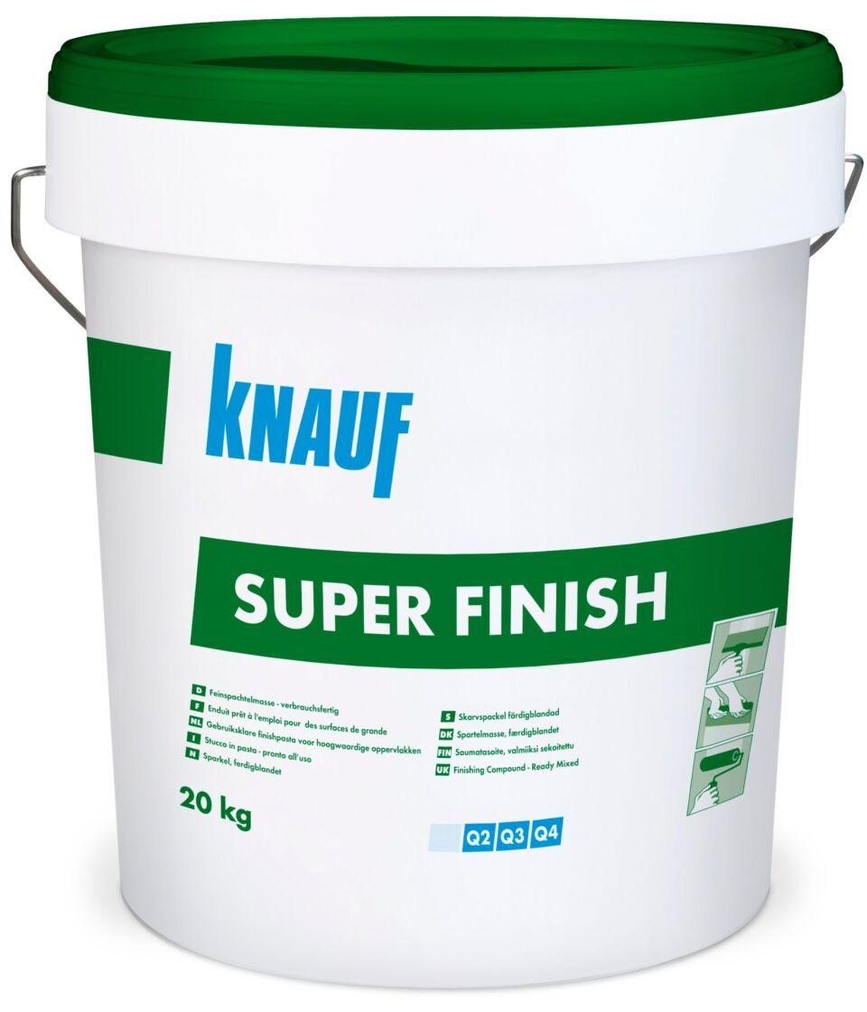

GTIN:

0081099018039

HAN:

00314860

Ausführung

kunststoffvergütet

Werkstoff

Gips

Anwendung Spachtelmasse

Flächenspachtel, Füllspachtel, Fugenspachtel, Reparaturfeinspachtel